初中科学浙教版 七年级上册 xxx 第2节 质量的测量同步练习
一、单选题
1．（2023七上·义乌期末）xx想称取 25g 的某固体，按正确步骤操作时出现了如图示的情况，接下来他的操作应该 （ ）
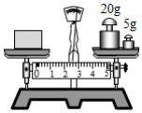
A．调节平衡螺母 B．放入部分固体
C．取出部分固体 D．取下 5g 砝码后移动游码
2．（2023七上·上虞期末）关于质量的概念，下列说法中正确的是（ ）
A．物体的质量总是与物体的体积有关
B．一个物体拿到月球上后，质量就变小了
C．质量是不随物体的形态、形状及温度的变化而变化的
D．质量是物体所含物质的多少，所以体积大的物体质量就大
3．（2023七上·镇海区期中）神舟十五号载人飞船带着xxx、xxx、xx3名航天员从地面出发到达太空时，他们都穿着每套质量为120千克的宇航服，关于宇航服的质量，说法正确的是（ ）
A．等于120千克 B．大于120千克
C．小于120千克 D．由于失重，等于0千克
4．一架天平的量程是200g，有四位同学用这架天平测质量约为150g的物块，测量的结果为145g，他们加减砝码的步骤不同，其中正确的是(数值表示加减砝码的质量，“↓”表示放入砝码，“↑”表示拿掉砝码)（ ）
A．100g↓、20g↓、20g↓、5g↓
B．100g↓、50g↓↑、20g↓、20g↓、5g↓
C．100g↓、50g↓↑、20g↓、20g↓、10g↓↑、5g↓
D．50g↓、100g↓、50g↑、20g↓、20g↓、5g↓
5．在实验课上，小米在使用天平测量物体质量时，首先观察到天平的最小砝码为5克，接下来小米未将游码移到“0”刻度线处即开始调节平衡螺母，将天平调平衡后，在右盘加上20克砝码，正好使天平达到平衡。此时小米的同桌小李刚从教室外回来，小李主动要求读数，于是小李根据正常的方法读得天平的示数为22克，则所称物体的实际质量为（ ）
A．20克 B．18克 C．22克 D．25克
6．（2023七上·嘉兴期末）初中科学实验中，有许多操作涉及“先”“后”顺序问题。下列操作顺序错误的是（ ）
A．借助水测量不规则小石块密度时，先测质量，后测体积
B．使用水银体温计时，先用力甩几下，后放腋下测量体温
C．使用天平称物体质量时，先添加小砝码，后添加大砝码
D．用酒精灯给试管中的液体加热时，先预热，后集中加热
7．（2023七上·长兴期末）下列事例中，物体的质量发生变化的是（ ）
A．水凝结成冰 B．铁块压成铁片
C．敞口烧杯中正在沸腾的水 D．由月球带回地球的土壤
8．（2023七上·长兴期末）小科有下列四次测量：
①用受潮的木尺测量七年级上科学书的长度；
②用量筒测量溶液体积时仰视读数；
③欲测量一根细铜丝的直径，细铜丝缠绕在铅笔杆上时过于疏松；
④用已调平衡的托盘天平称量食盐质量时，指针偏向分度盘左侧就读数。
其中会导致测量值比真实值小的一组是（ ）
A．①②③④ B．①②③ C．①②④ D．①②
9．（2023七上·绍兴期末）在使用天平时，分度盘上的指针静止时的位置如图所示。若以下四种情景中出现该状况时，后续的操作应该是（ ）
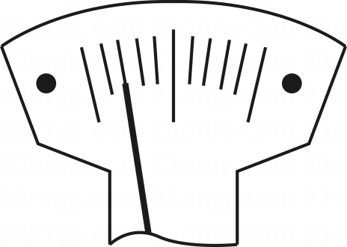
A．在天平调平时，向左调节平衡螺母
B．在测量某物体质量时，继续加砝码
C．在测量某物体质量时，继续向左移动游码
D．在称取11g食盐时，继续向石移动游码
10．（2023七上·南浔期末）小科用天平测量一铁球质量，他先把游码拨到如图甲所示位置，然后旋动横梁右端的螺母，使天平横梁平衡；接下来他把铁球放在天平左盘上，在天平右盘上放50g砝码一只、10g砝码一只，然后将游码拨回到如图乙所示位置，天平再次平衡。虽然小科的操作方法中有误，但还是可以测出铁球的质量。铁球的质量为（ ）
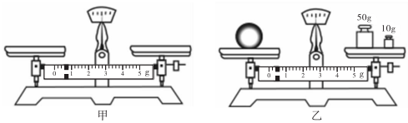
A．60.4g B．60.2g C．59.6g D．59.8g
11．（2022七上·余杭月考）人们为了认识事物，常常要进行比较，并引入相应的科学量。下列关于“比较”的说法，不正确的是（ ）
A．比较物体冷热程度，引入科学量——温度
B．比较物体的精密程度，引入科学量——密度
C．比较物体所含物质的多少，引入科学量——质量
D．比较物体占有空间，引入科学量——体积
12．（2022七上·余杭月考）小科同学用托盘天平测量一圆柱体铁块的质量，天平平衡时，他用了50 g、10 g、5 g砝码各一个，游码位置如图所示。测量完毕才发现错误地将物体放在了右盘，而将砝码放在了左盘，则该圆柱体铁块的质量为（ ）
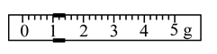
A．63.5 g B．64 g C．65 g D．66.5 g
13．（2022七上·余姚竞赛）在实验课上，小科同学在使用天平测物体质量时，首先观察到天平的最小砝码为5 g，接下来小科未将游码移到“0”刻度线处即开始调节平衡螺母，将天平调节平衡后，在右盘加上20 g砝码，又向左移动游码些许，正好使天平达到平衡。此时小科的同桌小明恰好从教室外回来，小明主动要求读数，根据正常的方法读得天平的示数是21.8 g，则所称物体的实际质量可能为（ ）
A．19.7 g B．19.8 g C．19.9 g D．ABC均有可能
14．（2022·余姚期中）为配制适当浓度的盐水，需要用天平称取5 g食盐，天平调平衡后，现在将右盘放5 g砝码，食盐放在左盘，发现指针稍偏向分度盘中央刻度线右侧，则接下来的操作应是（ ）
A．取出部分食盐 B．往左盘加适量食盐
C．将游码向右调节 D．将右盘中的砝码取出
15．（2022七上·慈溪期中）
实验室有一架天平，其标尺的最大刻度为10g，一位同学使用这架天平称取23g食盐，但操作过程中错将20g的砝码放在了天平左盘的位置，并将游码调到标尺3g的位置，然而在加食盐的过程中，他突然发现自己的错误，若此时食盐和砝码的位置已不能调换，请你给他一个正确的建议，使他继续实验，并准确测出食盐的质量（ ）
A．将游码移到标尺6g的位置后继续添加食盐至天平平衡
B．将游码移到标尺9g的位置后继续添加食盐至天平平衡
C．向左盘再加一个10g的砝码，并将游码移到标尺3g的位置后继续加食盐至天平平衡
D．向左盘再加一个10g的砝码，并将游码移到标尺7g的位置后继续加食盐至天平平衡
16．（2022七上·海曙期中）用调节好的托盘天平测量一物体的质量，在天平的右盘加了几个砝码后，指针偏左；当再放入质量最小的砝码时，指针偏右。则下一步操作是（ ）
A．取出最小砝码，将螺母向右调节
B．取出最小砝码，将游码向右移动
C．不取出最小砝码，将螺母向右调节
D．不取出最小砝码，将游码向右移动
17．（2022七上·镇海期中）使用托盘天平测量物体的质量时，下列情况中测量值小于物体真实值的是（ ）
A．测量前调节横梁平衡时，指针偏向分度盘左侧时就停止调节，开始测量物体质量
B．与天平配套的砝码被磨损了
C．测量时不小心使左盘沾上了水
D．忘了加上游码所指示的数值
18．（2023七上·玉环期末）在科学测量的过程中常会出现一些错误操作，下列操作会使测量结果偏大的是（ ）
A．用拉得很紧的皮尺测量跳远距离
B．用砝码有磨损的托盘天平测量质量
C．用量筒测量液体体积时仰视读数
D．测量沸水温度时，取出温度计读数
二、填空题
19．（2023七上·义乌期末）如图所示，用天平测量冰块的质量，此时天平平衡。若水的蒸发忽略不计，一段时间后，部分冰熔化成水，则此时天平 (选填“左端下沉”“右端下沉”或“仍然平衡”)；测量后，取下烧杯并将砝码放回砝码盒，游码归零后发现指针偏左，则在操作过程中存在的问
题是 ，测得的冰块质量 (选填“偏大”“偏小”或“与真实值一致”)。
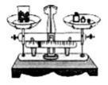
20．（2023七上·余姚期末）在“测量物体的质量"的实验中，某实验小组将托盘天平放在水平桌面上后，天平如图所示。
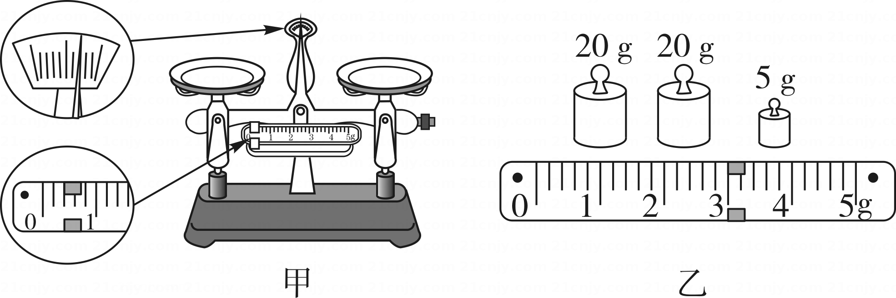
（1）测量物体质量前，甲同学调节天平平衡的方法是：向左调节平衡螺母，使指针停在分度盘中央刻度线，然后将游码向左移至零刻度线处。乙同学认为甲同学的操作有误，则正确的操作方法是
（2）若没发现甲的错误，仍用该天平称小石块的质量，最终所加砝码和游码移动情况如图乙所示，则物体的实际质量应为 g。
（3）丙同学想称取5g食盐，在左右两盘各放一张称量纸，调节平衡螺母使天平平衡后，右盘放5克砝码，左盘添加一定量食盐后，发现指针偏向中央刻度线左侧，则丙同学接下来的操作应是 。
21．（2022七上·余杭月考）如图是航天员王亚平老师在“天宫课堂”授课的三个场景，试回答下列问题。
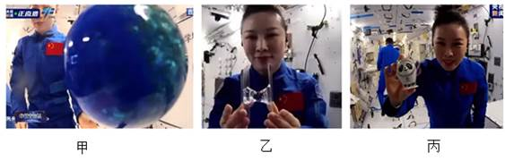
（1）如图甲所示，用注射器向制作好的的水球内注入少量蓝色液体，水球变成一个蓝色“水晶球”，这表明分子在 。
（2）如图乙所示，在液体搭桥实验中，水在表面张力作用下将两块塑料板连接起来，用水搭出了一座水桥，水桥没有断裂，这是因为水分子之间存在 。
（3）如图丙所示，太空抛物实验中，北京冬奥会吉祥物冰墩墩亮相中国空间站，和航天员王亚平同框。冰墩墩从地球到太空，其质量
(填“变大”、“变小”或“不变”)。试猜想在太空舱中，能否用天平称出其质量？答： (填“能”或“不能”)。
22．（2022七上·义乌期中）一袋3千克的水放入冰箱内全部结成冰，则结成的冰的质量将 (填“变大”或“变 小”或“不变”)。若将这些冰由神舟十号航天飞机带上太空，则冰的质量将 。(填“变 大”或“变小”或“不变”)
23．（2022七上·余姚竞赛）如图甲为托盘天平的示意图。
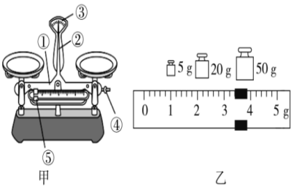
（1）请在横线处填上指定部位的名称。
③ ；⑤ 。
（2）小科对放在水平桌面上的托盘天平进行调节时，发现指针指在分度盘中央的右侧，这时应将 向左调节。用调节后的天平测某物体的质量，所用砝码和游码的位置如图乙，那么该物体的质量是 g。
（3）小科想配置一定浓度的盐水，通过计算需要6g食盐和40mL水，于是他用同一个天平称量食盐，当在称量过程中发现指针指在分度盘中央刻度线右侧，接下来他的操作是 。称量时后发现砝码生锈了，称量结果比真实值 。（填偏大、偏小或无影响）在用量筒量取40mL水时，错用仰视的方式，这样量取的水体积 。（填偏大、偏小或无影响）
24．（2022七上·海曙期中）有一块铁，它的质量为 0.25吨，合 g，它在高温下熔化成铁水后，质量将 (填“变小”“不变”或“变大”)。铁在常温下：①是固体；②呈银白色；③在潮湿的空气中易生锈，以上信息属于铁的物理性质的是 (填序号，下同)，属于铁的化学性质的是 。
25．（2022七上·余姚期中）
（1）某同学使用天平称量前，调节托盘天平横梁平衡时，出现如图所示情况，他应 ；
（2）如果在称量过程中出现图中所示情况，他应 。
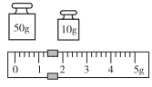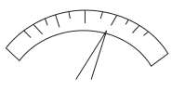
（3）用托盘天平称量某物体的质量：天平平衡后，天平右盘砝码及游码在标尺的位置如图所示。则该物体的质量为 。
26．（2022七上·海曙期中）如图甲为托盘天平的示意图。
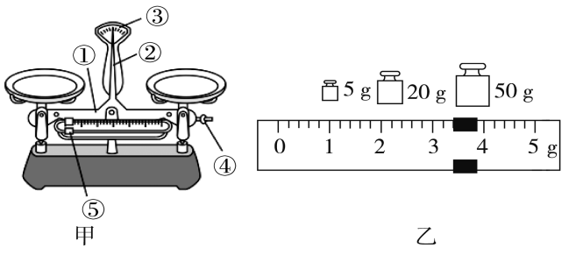
（1）请在横线处填上指定部位的名称。
③ ；
⑤ 。
（2）某同学对放在水平桌面上的托盘天平进行调节时，发现指针指在分度盘中央的右侧，这时应将 向 调节。用调节后的天平测某物体的质量，所用砝码和游码的位置如图乙，那么该物体的质量是 g。
（3）用托盘天平测量物体的质量时，下列情况中会造成测量结果比实际质量小的是（ ）
A．调节横梁平衡时，指针偏向分度盘的右侧就开始测量
B．调节天平平衡时，忘记把游码放在标尺左端的零刻度线处
C．使用已被严重生锈的砝码
D．读游码时以其右端所对刻度为准
三、实验探究题
27．（2023七上·慈溪期末）利用托盘天平可以称量物体的质量，请分析回答下列问题：
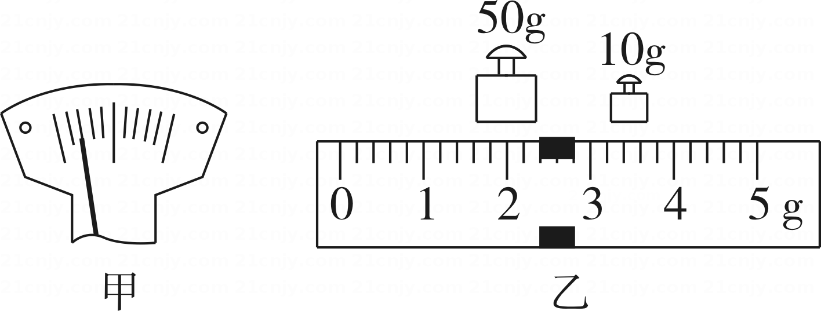
（1）在调平时发现指针如图甲所示，接下来的操作应该是 直至天平平衡。
（2）按照正确的操作步骤称量某物体的质量，天平平衡时所加砝码和游码位置如图乙所示，则所称物体的质量是 。
（3）若上述实验中所用10g的砝码有磨损，则称量的结果比实际质量 （填“大”或“小”）。
（4）完成上述实验后还想准确称取5克食盐，于是重新调节天平平衡并进行称量，在称量过程中又出现如图甲所示的情况，则下一步正确的操作是 。
28．（2023七上·上虞期末）女儿红是绍兴名酒，细心的小虞发现了一坛1.5升装的女儿红（如图甲所示）。小虞同学想测女儿红酒的密度及其质量，但家里只有天平、小空瓶，而没有量筒。他思考后按照自己设计的实验步骤进行了测量，测量内容及顺序如图（乙）所示。（ρ_{水}=1×10³kg/m³）
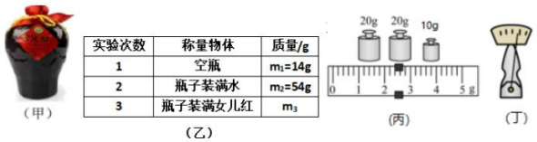
（1）调节天平前应将游码移至零刻度线处，若分度盘指针如图丁所示，应向 调节平衡螺母（填“左”或“右”），使横梁平衡；
（2）他第三次测得物体的质量如图（丙）中砝码和游码所示，请根据题中所给数据求出女儿红酒的密度。
（3）求这一坛1.5升的女儿红中所装酒液的质量。
29．（2022七上·余杭月考）学习了《质量》一节后，小明产生了这要一个疑问：物体的质量与其形状是否有关呢？为此，爱动脑筋的小明设计了一个实验来探究这个问题，他选用一块橡皮泥作为被研究的物体，将橡皮泥捏成各种形状，用天平分别称出其质量，并将数据记录在下表中：
橡皮泥形状 | xxx | 圆柱体 | 圆环形 | 碎块
橡皮泥质量/g | 28 | 28 | 28 | 28
（1）小明实验时选用橡皮泥作为实验的材料，你认为选用这种材料对他的实验操作有什么好处？答： 。
（2）由小明的实验，你得出的结论是 。
（3）本实验中测量了多组数据，爱思考的冬冬想到：许多实验中都需要进行多次测量，有的是为了从不同情况中找到普遍规律；有的是为了求平均值以减小误差。你认为本实验中多次测量的目的是 。
30．（2022七上·鄞州期中）天平是一种重要的测量工具。根据实验，回答下列问题：
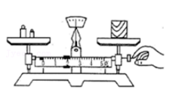
（1）小宁同学在调节天平平衡时，先将游码移至零刻度线处，指针偏向分度盘右侧，则应将平衡螺母向 调节。当用已经调节好的天平测量铁块的质量，操作部分过程如图所示，请指出他在操作中的一处错误
（2）测了固体铁块的质量后，小宁想测液体食用油的质量，如图所示，把适量食用油倒入玻璃杯中，用天平测出玻璃杯和食用油的总质量，然后把玻璃杯中的适量食用油倒入容器中；再测剩余食用油和玻璃杯的质量，天平再次恢复平衡，此时玻璃杯和食用油的质量是 g；则容器中食用油的质量为 g。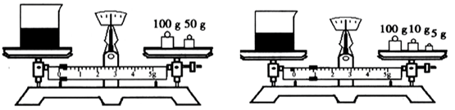
（3）学过天平使用后，好奇的小宁想用家中一架旧天平称一个鸡蛋质量。在调平时，他发现无论怎样调节平衡螺母，指针总略偏向分度盘右侧，于是他在天平的左盘中放入几粒米后重新调节平衡并进行了鸡蛋的测量，则鸡蛋测量值 （选填“大于”“等于”或“小于”）鸡蛋的真实值
31．（2023七上·长兴期末）小科从超市买来一瓶橙汁，他想不用量筒，只用托盘天平，两个完全相同的烧杯和适量的水，来测量橙汁的密度。
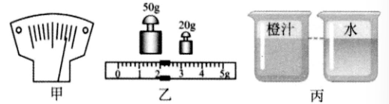
（1）将托盘天平放在水平桌面上，将游码移到零刻度处时，他发现指针静止时指在分度盘中央刻度线的右侧，如图甲所示，则应将平衡螺母向 调节，使橫梁平衡；
（2）小科的其他操作如下：
①用已调好的天平测出空烧杯的质量，如当天平平衡时，右盘中的砝码和游码位置如图乙所示，其质量为 g；
②向一个烧杯倒入适量橙汁，用天平测出橙汁和烧杯的总质量为132g；
③向另一个烧杯中倒入与橙汁等体积的纯净水(如图丙)，用天平测出水和烧杯的总质量为122g；
（3）则橙汁的密度ρ_{橙汁}= g/cm³。
32．（2023七上·宁海期末）小敏想用托盘天平称量物体的质量，请回答以下问题：
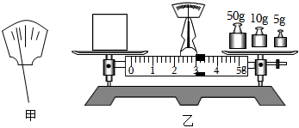
（1）小敏将托盘天平放在水平桌面上，将游码归零后发现刻度盘如图甲所示，接下来他应进行的操作是 。
（2）天平平衡后，小敏将物体放在左盘称量，待天平再次平衡后如图乙，则物体的质量为 。
（3）若小敏想称量13g食盐，将天平调平后还进行了以下操作：①在天平两盘各放一张白纸，调节天平平衡；②使天平再次平衡，完成食盐的称量；③在右盘放入一个10g砝码，并将游码移至3g处；④将天平放在水平桌面上，将游码移至零刻度线处；⑤往左盘加入食盐。以上操作合理的顺序为 。
以上内容仅为本文档的试下载部分，为可阅读页数的一半内容。如要下载或阅读全文，请访问：https://d.book118.com/128075030132006025

